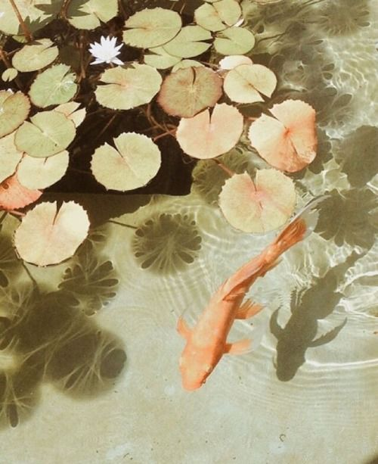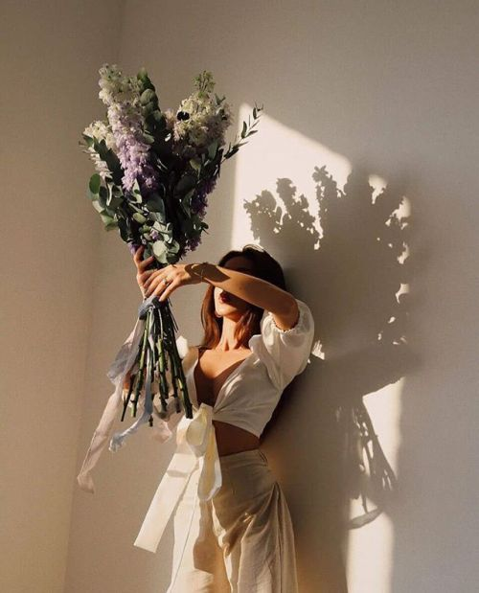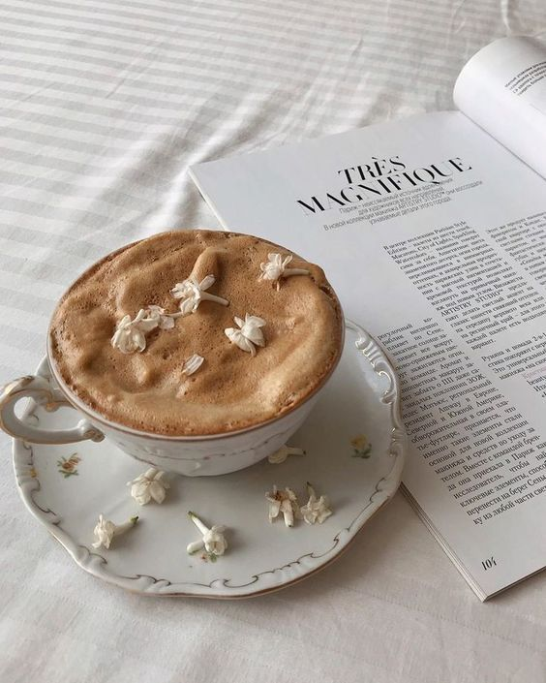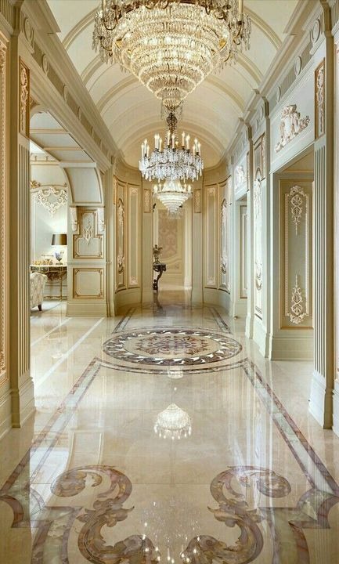

**NOMBRE: MADEIN DONIS**

**GRADO Y CARRERA: 4TO JURIDICO**

**PARRAFO 3** La casa de la pradera era muy bonita y etc etc etc La casa de la pradera era muy bonita y etc etc etc La casa de la pradera era muy bonita y etc etc etc La casa de la pradera era muy bonita y etc etc etc La casa de la pradera

**PARRAFO 5** La casa de la pradera era muy bonita y etc etc etc La casa de la pradera era muy bonita y etc etc etc La casa de la pradera era muy bonita y etc etc etc La casa de la pradera era muy bonita y etc etc etc

**PARRAFO 4** La casa de la pradera era muy bonita y etc etc etc La casa de la pradera era muy bonita y etc etc etc La casa de la pradera era muy bonita y etc etc etc La casa de la pradera era muy bonita y etc etc etc

**PARRAFO 2** La casa de la pradera era muy bonita etc etc etc La casa de la pradera era muy bonita y etc etc etc La casa de la pradera era muy bonita etc etc etc La casa de la pradera era muy bonita y etc etc etc La casa de la pradera era muy bonita y etc etc etc La casa de la pradera era muy bonita y etc etc etc La casa de la pradera era muy bonita y etc etc etc

**PARRAFO 1** y etc etc etc La casa de la pradera era muy bonita y etc etc etc La casa de la pradera era muy bonita y etc etc etc La casa de la pradera era muy bonita y etc etc etc